**TRƯỜNG ĐẠI HỌC KHOA HỌC TỰ NHIÊN**

**KHOA CÔNG NGHỆ THÔNG TIN**

**---o0o---**

**BÁO CÁO ĐỒ ÁN THỰC HÀNH**

**THIẾT KẾ - CẤU HÌNH MÔ HÌNH MẠNG LOGIC**

**MÔN MẠNG MÁY TÍNH**

Lớp: **20CTT1**

Nhóm: **HCN**

Thành viên: **Ngô Xuân Chiến – 20120046**

**Văn Lý Hải – 20120073**

**Nguyễn Thị Châu Ngọc – 20120146**

***TP.HCM, ngày 28 tháng 12 năm 2021***

**Bảng phân công công việc**

|  |  |  |  |
| --- | --- | --- | --- |
| **Thành viên** | **Ngô Xuân Chiến** | **Văn Lý Hải** | **Nguyễn Thị Châu Ngọc** |
| **Công việc** | Tìm **tài liệu tham khảo**, **tổng hợp** và viết **báo cáo.** | Thực hiện **bài 2** và **trả lời các câu hỏi** theo yêu cầu. | Thực hiện **bài 1** và **trả lời các câu hỏi** theo yêu cầu. |

**Bảng đánh giá mức độ hoàn thành đồ án**

|  |  |  |  |
| --- | --- | --- | --- |
| Bài | Câu | Nội dung | Tỷ lệ hoàn thành |
| 1 | **1** | Có xây dựng mô hình và chú thích trên mô hình(file .pkt) | **100%** |
|  |  | Thêm các cấu hình từ file cấu hình cho sẵn | **100%** |
|  | **2** | Kiểm tra thông tin địa chỉ ip của các PCs | **100%** |
|  | **3** | Kiểm tra kết nối từ PC0 đến PC2 | **100%** |
|  |  | Nếu có, chụp hình minh chứng  Nếu không, nêu rõ nguyên nhân | **100%** |
|  |  | Thực hiện thay đổi cấu hình | **100%** |
|  | **4** | Thay đổi cấu hình để PCs nhận IP động | **100%** |
|  |  | Các PC có nhận được IP do DHCP server cấp không? | **100%** |
|  |  | Nếu có, chụp hình minh chứng  Nếu không, nêu rõ nguyên nhân  Thực hiện thay đổi cấu hình | **100%** |
|  |  | Kiểm tra kết quả sau khi cấu hình | **100%** |
| 2 | **1** | Phân tích hiện trạng, vẽ sơ đồ mạng logic | **100%** |
|  | **2** | Lập bảng mô tả thiết bị | **100%** |
|  | **3** | Triển khai mô hình bằng packet tracer | |
|  |  | Dịch vụ DHCP | **100%** |
|  |  | Dịch vụ DNS | **100%** |
|  |  | Dịch vụ WEB | **100%** |
|  |  | Định tuyến | **100%** |
|  | **4** | Kiểm tra kết quả hoạt động của mô hình | **100%** |

Độ hoàn thành cả đồ án: **100%**

**Phiên bản Packet Tracer** sử dụng trong bài làm:

**Bài 1: 8.1.0** (64bits của Windows)

**Bài 2: 8.1.0.0722** (MacOS)

**Các nguồn tài liệu tham khảo:**

<https://drive.google.com/file/d/1g05MJB54c89EOIFp4v2oLbVtdccsBMLU/view>

<https://www.loom.com/share/folder/82ac2d3dc9044dd0a7fe0eabd149f2ed>

MỤC LỤC

BÀI 1: THIẾT LẬP VÀ CẤU HÌNH SƠ ĐỒ MẠNG 5

1. Hãy dùng công cụ Packet Tracer để thiết lập sơ đồ mạng như Hình 1 và import các file cấu hình đi kèm (thư mục \Bai1\Config\) vào các thiết bị tương ứng trong sơ đồ 5

2. Kiểm tra thông tin địa chỉ của các PCs 6

3. Từ PC0 dùng lệnh ping để kiểm tra kết nối với PC2. Kết nối thành công hay không? 11

4. Thay đổi cấu hình để PCs nhận IP động. Các PCs có nhận được IP động do DHCP SERVER cấp phát không? 13

BÀI 2: THIẾT KẾ MÔ HÌNH MẠNG TRONG CÔNG TY 18

1. Phân tích hiện trạng và nhu cầu của công ty. Hãy vẽ sơ đồ mạng logic cho văn phòng công ty (có ghi chú tên thiết bị, tên interface/ port, IP, subnet). 18

2. Lập bảng mô tả chi tiết thiết bị gồm: khu vực đặt thiết bị, loại thiết bị, tên thiết bị, version, chức năng, tên interface/port, IP 19

3. Sử dụng công cụ packet tracer để triển khai mô hình mạng đã thiết kế 22

4. Kiểm tra kết quả hoạt động của mô hình mạng vừa triển khai (dùng các câu lệnh console như ping, nslookup, ipconfig, và trình duyệt web) 27

# BÀI 1

## 1. Hãy dùng công cụ Packet Tracer để thiết lập sơ đồ mạng như *Hình 1* và import các file cấu hình đi kèm (thư mục *\Bai1\Config*) vào các thiết bị tương ứng trong sơ đồ.

1.1. Thực hiện xây dựng mô hình và thêm các chú thích.

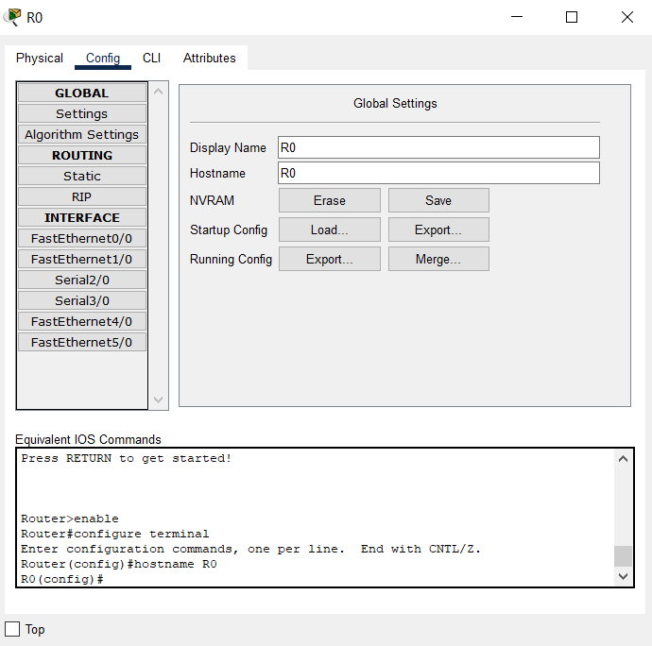1.2. Thêm các cấu hình từ file cấu hình cho sẵn:

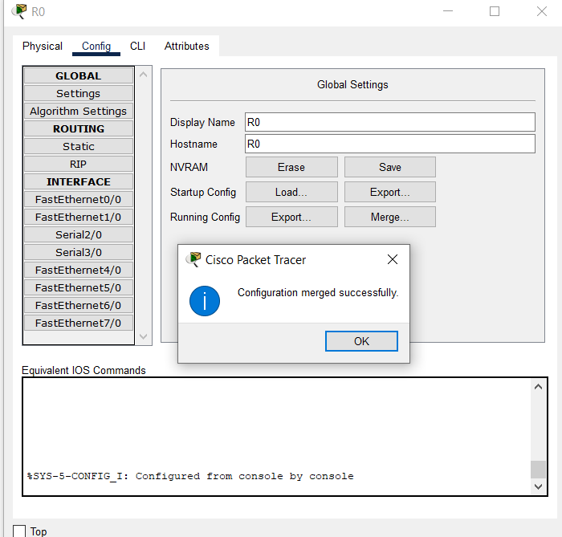Click vào Router0

4. Import file thành công

1 Chọn config

3. Chọn Merge và thêm file R0_startup-config.txt

2. Đổi tên router

Tiến hành tương tự với Router 1 với file R1_startup-config.txt và Router 2 với file R2_startup-config.txt.

## **2.** Kiểm tra thông tin địa chỉ của các PCs:

***2.1. Thực hiện cấu hình tĩnh cho các PCs và Server.***

Click vào biểu tượng PC0 để có thêm những thông tin chi tiết về nó, và có thể tiến hành cài đặt các thông số cho PC đó trên mạng như IP, Gateway, tên máy, loại thiết bị dùng để kết nối vào mạng …

1.Chọn Tab Desktop

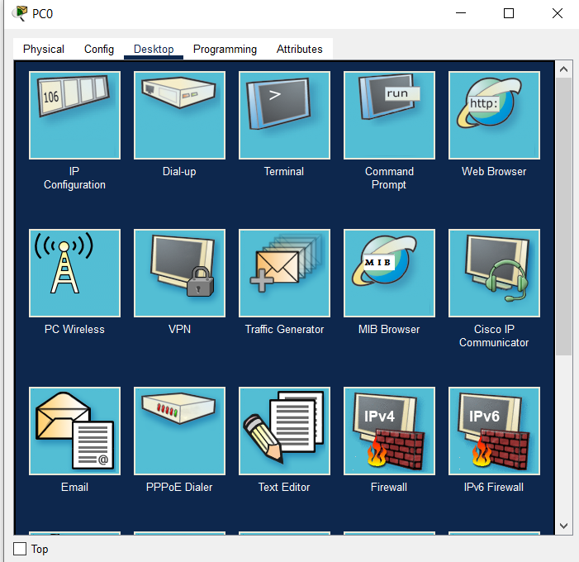

2. Chọn IP Configuation để tiến hành cấu hình địa chỉ IP cho máy

4.Thêm cấu hình IP, Subnet Mask, Default Gateway cho PC0 như trên

3.Sử dụng IP tĩnh

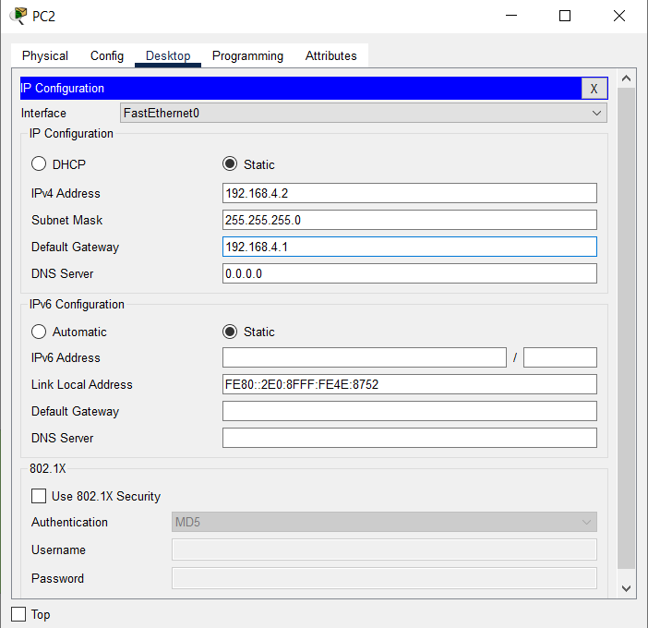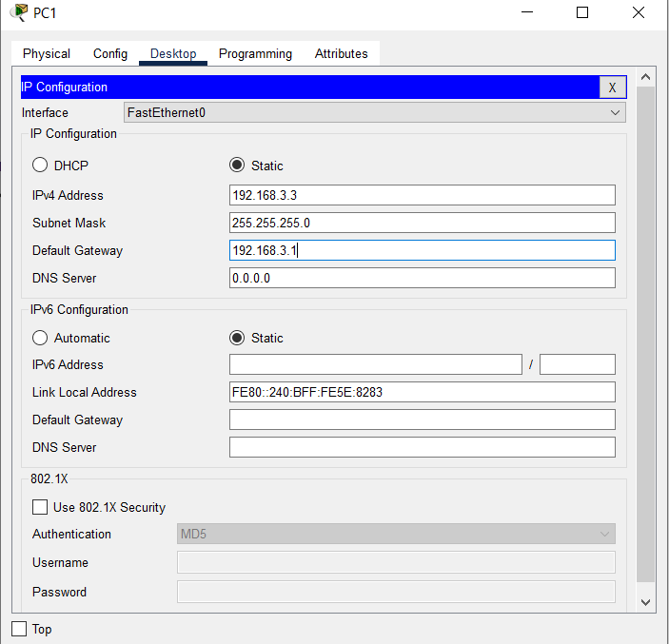Tiến hành tương tự đối với PC1, PC2 và PC3 ta được:

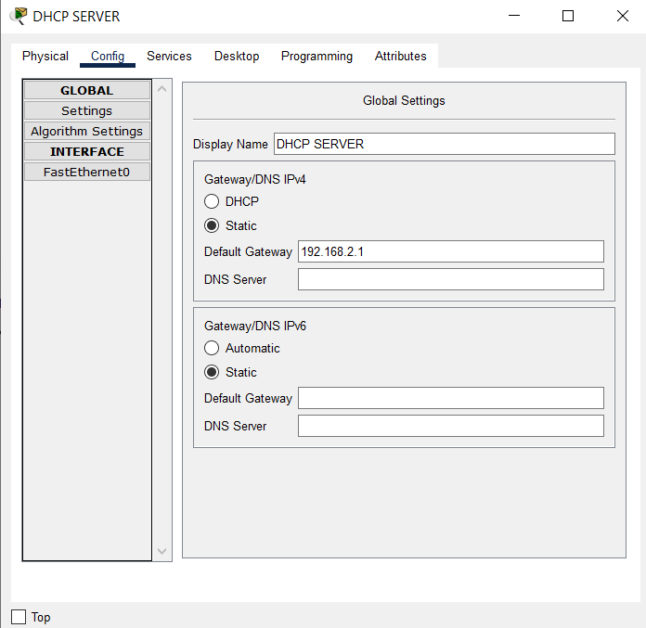Để tiến hành cấu hình Server, chúng ta cũng làm tương tự, click vào biểu tượng Server, một bảng các thông tin chi tiết sẽ giúp ta biết và tiến hành cài đặt các thông số cho Server như IP, các dịch vụ HTTP, DNS … Các thông số cài đặt ở Tab Config

2.Cấu hình Default Gateway cho Server

1.Đổi tên Server

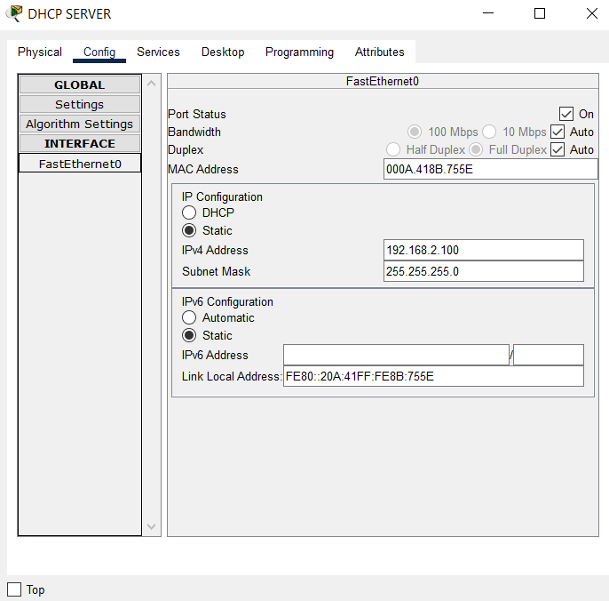

4. Thiết lập địa chỉ IP tĩnh và Subnet Mask cho Server

3.Chọn FastEthernet0

***2.2. Tiến hành kiểm tra thông tin của PCs:***

Để có thể kiểm tra thông tin của PC ta click vào biểu tượng PC0 và thực hiện theo các bước sau:

2.Chọn Command Prompt để tiến hành thực thi các lệnh như ipconfig, ping, tracert…

1.Chọn tab desktop

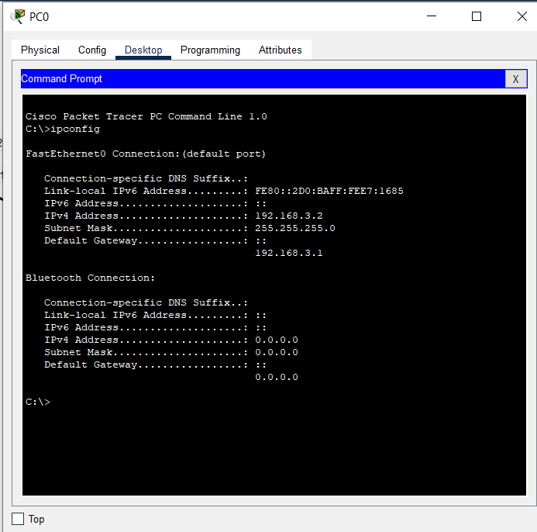Sau khi màn hình **Command Prompt** xuất hiện, gõ lệnh **ipconfig** để tiến hành kiểm tra các thông tin PC.

Các thông tin trùng khớp với cấu hình mà ta đã thiết lập ở trên

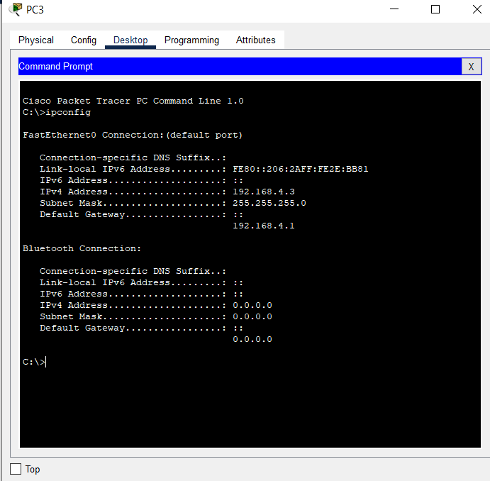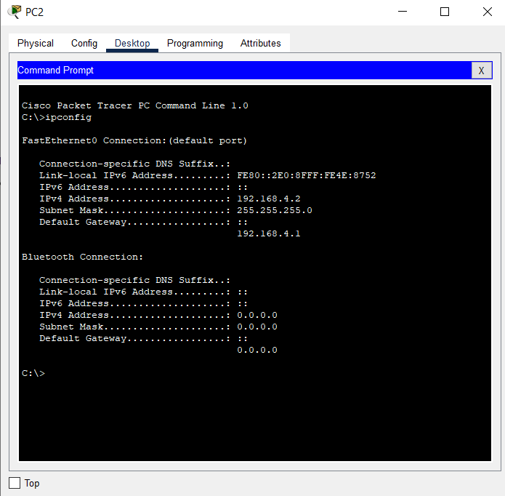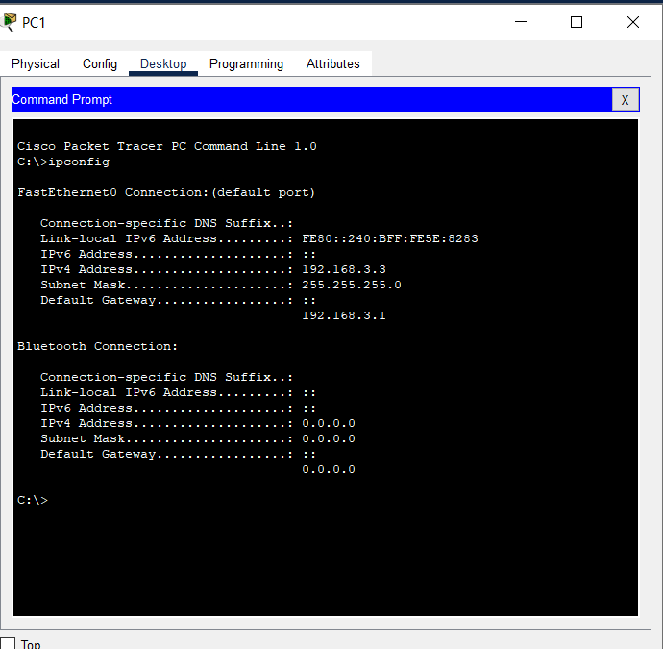Tiến hành tương tự đối với PC1, PC2 và PC3 ta được:

## **3.** Để tiến hành kiểm tra kết nối từ PC0 đến PC2**,** trên màn hình **Command Prompt** ta thực hiện gõ lệnh **Ping**, tuy nhiên kết nối giữa hai máy không được thiết lập do nhiều nguyên nhân trong đó phải kể đến đó là tuy đã tiến hành import các file vào các Router tương ứng nhưng các card mạng trong Router vẫn ở trạng thái chưa được kích hoạt để hoạt động. Không những thế, đây là sơ đồ mạng gồm nhiều nhánh và được kết nối với nhau qua nhiều Router thì việc cấu hình định tuyến giữa các Router là một bước không thể thiếu, tuy nhiên ta vẫn chưa thực hiện thao tác này do đó dẫn tới việc các kết nối vẫn chưa được thiết lập.

Thực hiện thay đổi cấu hình:

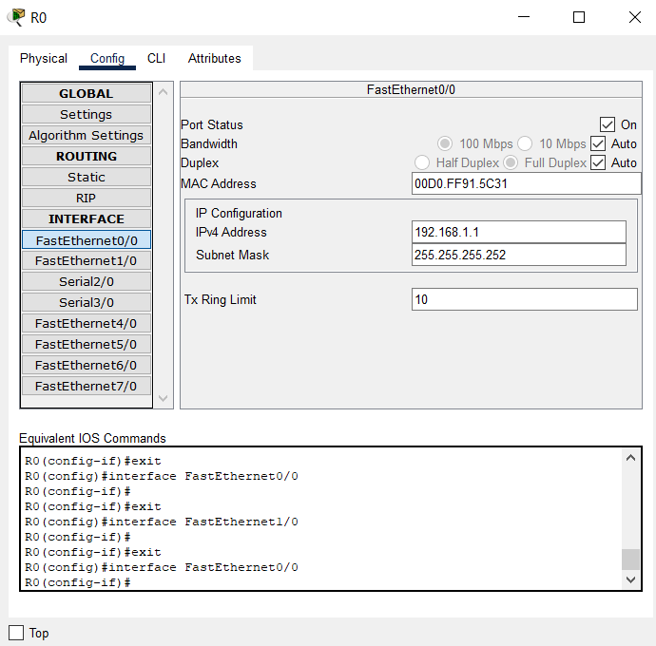Bước 1: Lần lượt kích hoạt cho các card mạng trong các Router ở trạng thái hoạt động.

1.Lần lượt đi tới các card mạng được sử dụng trong sơ đồ để kích hoạt chúng

2.Nhấn nút ON

Thực hiện tương tự đối với các Router còn lại.

Bước 2: Tiến hành cấu hình định tuyến tĩnh giữa các Router để các PC có thể ping được với nhau và ping được được với DHCP SERVER.

Tại Router 0: Chọn tab **Config** sau đó chọn menu **Static** trong mục **Routing**. Thêm các dòng định tuyến tĩnh vào Router 0 bằng cách gõ các thông tin và nhấn nút **Add**.

Trong đó:

**Network**: destination network, địa chỉ đường mạng muốn chuyển gói tin đến.

**Mask**: subnet mask của đường mạng đích đến.

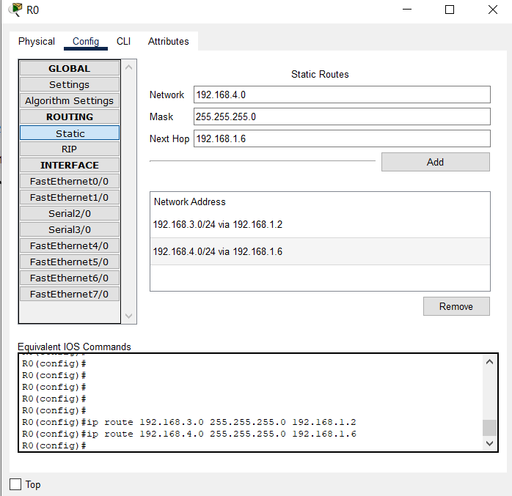**Next hop**: hop tiếp theo nhận gói tin.

2.Thêm

1.Nhập thông tin

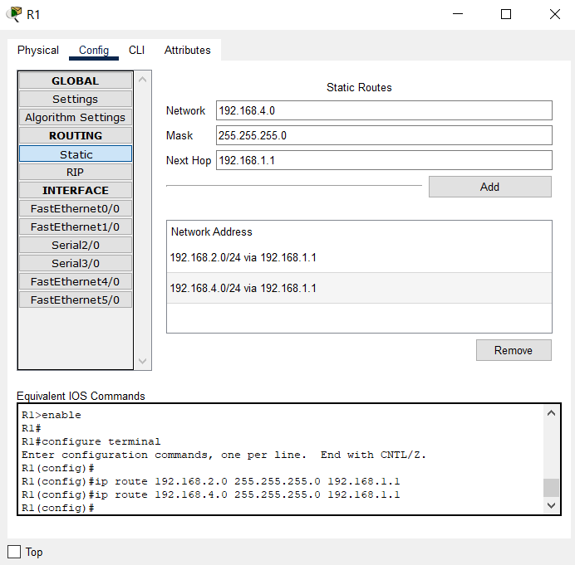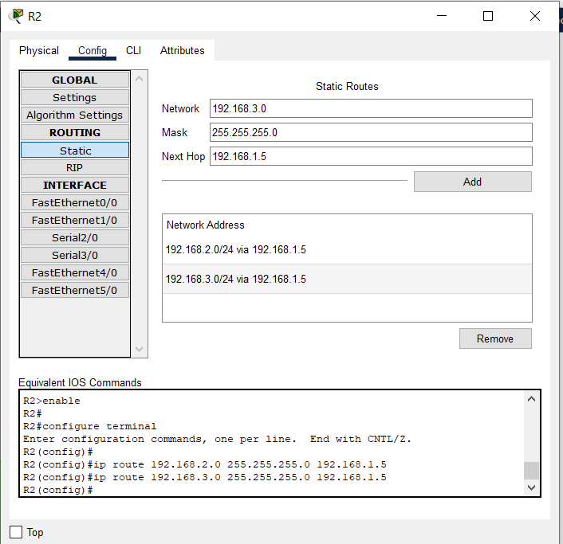Tương tự tại Router 1 và Router 2:

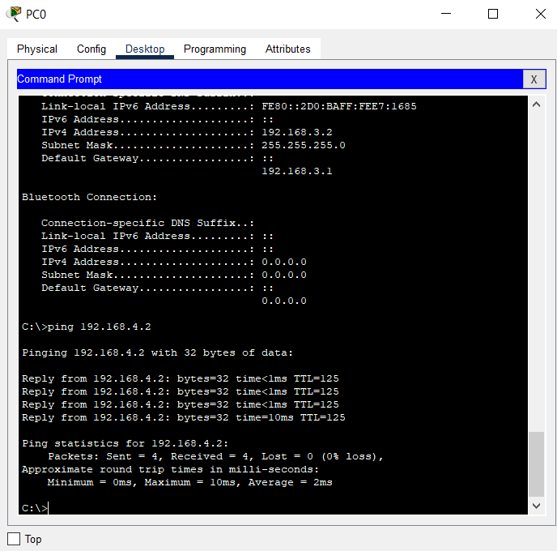Bước 3: Trên màn hình **Command Prompt** của PC0, gõ lệnh **ping** đến PC1 với địa chỉ IP là 192.168.4.2 đê kiểm tra kết nối sau khi đã hoàn thành các bước ở trên.

PC0 và PC1 có thể kết nối với nhau

## **4.** Thay đổi cấu hình để PCs nhận IP động.Các PCs có nhận được IP động do DHCP SERVER cấp phát không?

Thực hiện Click vào biểu tượng PC0 chọn tab **Config**

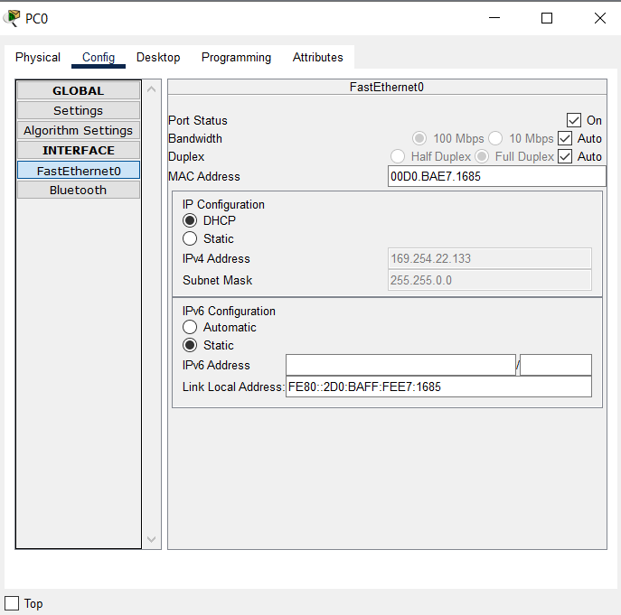

3. Địa chỉ IP không phù hợp

2.Chọn DHCP

1.Chọn FastEthernet0

Thực hiện tương tự đối với các PC còn lại ta nhận thấy chúng cũng không nhận được các địa chỉ IP phù hợp. Điều này cho thấy các PC không nhận được IP do DHCP server cấp. Nguyên nhân dẫn đến điều này đó là ta chỉ thay đổi cấu hình PCs mà việc cài đặt dịch vụ DHCP Server trên máy Server để cấp IP động cho các máy client thì vẫn chưa được tiến hành.

Thực hiện cấu hình DHCP trên máy Server:

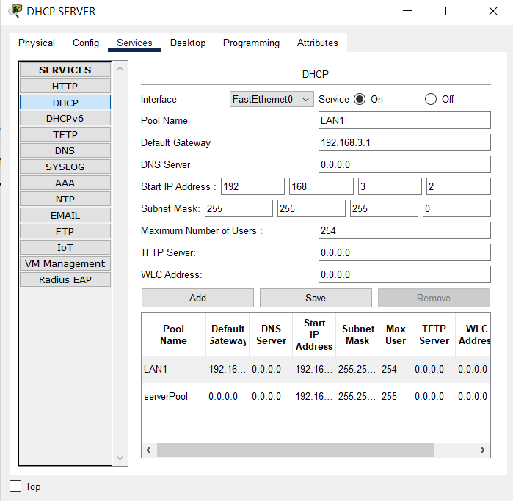**Bước 1**: Click vào biểu tượng của DHCP SERVER, chọn tab **Services**.

5.Số lượng IP được cấp

4.Dãy IP cấp bắt đầu và SM

3.Đặt PoolName và thêm DG

2.Cho Service On

1.Chọn menu DHCP

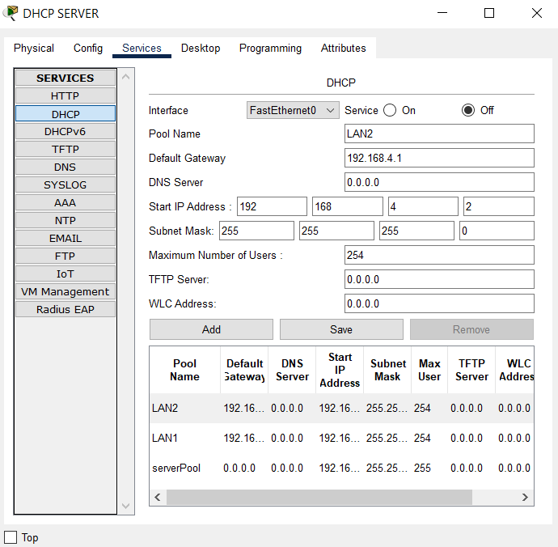Thực hiện tương tự đối với LAN 2 có địa chỉ đường mạng là 192.168.4.0/24.

**Bước 2:** Cấu hình card mạng của PCs để xin địa chỉ IP.

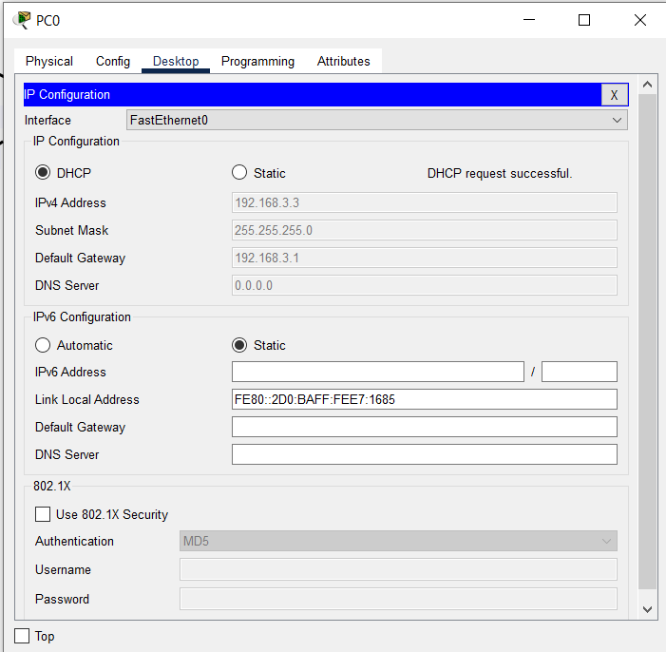Tại PC0, chọn Tab Desktop tiếp đến chọn IP Cofiguration

PC0 đã nhận được địa chỉ IP, Subnet Mash, Default Gateway từ dịch vụ DHCP của Server

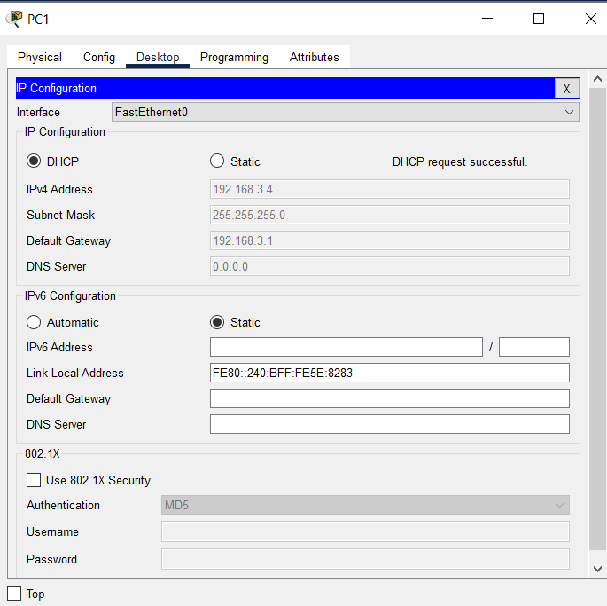Thực hiện tương tự với các PC còn lại ta cũng thành công nhận được các địa chỉ IP, Subnet Mash và Default Gateway… tương ứng.

# BÀI 2

*Nhóm đóng vai trò là kỹ sư mạng của một công ty, nhóm được giao nhiệm vụ xây dựng hệ thống mạng cho văn phòng mới của công ty.*

*Mô tả yêu cầu hệ thống*

* *Công ty sử dụng dãy địa chỉ 172.73.0.0/16 để để chia đường mạng cho toàn hệ thống để mỗi phòng/tầng/nhu cầu có đường mạng riêng*
* *Toà nhà của công ty có 4 tầng:*
  + *Tầng 1: phòng hành chính (10 users), và một mạng wi-fi cho nhân viên và khách vãng lai (tối đa 20 users).*
  + *Tầng 2: phòng kỹ thuật (5 users), phòng lãnh đạo (tối đa 5users).*
  + *Tầng 3: phòng họp dùng mạng wifi (tối đa 50 users).*
  + *Tầng 4: phòng server dùng địachỉ IP tĩnh (tối đa 10 hosts)*
    - *Dịch vụ DHCP cung cấp dải IP động cho các phòng ban ở tầng 1-2-3.*
    - *Dịch vụ DNS phân giải tên miền: mmt-73.com*
    - *Dịch vụ WEB để người dùng có thể truy cập trang web công ty từ mạng nội bộ của công ty với tên miền: www.mmt-73.com . Nội dung trang WEB: hiển thị tiêu đề “MMT-73 Company”*
  + *Thiết bị mạng ở các phòng ban có thể kết nối lẫn nhau.*

1. Phân tích hiện trạng và nhu cầu của công ty. Hãy vẽ sơ đồ mạng logic cho văn phòng công ty (có ghi chú tên thiết bị, tên interface/ port, IP, subnet).
   1. **Phân tích hiện trạng và nhu cầu của công ty.**
   2. *Hiện trạng*

* Các văn phòng chưa từng thiết kế hệ thống mạng, chỉ có phòng vật lý.
* Cần xây mới hoàn toàn hệ thống mạng cho các văn phòng mới của công ty.
* Số lượng Users tối đa là 90 và số lượng Host Server tối đa là 10.
  1. *Nhu cầu công ty*
* Tất cả nhân viên và khách hàng đều có thế kết nối Wifi nội bộ, tất cả máy tính có thể trao đổi thông tin với nhau.
* Không yêu cầu tính dư thừa và độ sẳn sàng cao khi thiết kế mạng.
* Thiết bị mạng ở các phòng ban có thể kết nối lẫn nhau.
* Cung cấp dịch vụ truy cập trang web công ty từ mạng nội bộ của công ty với tên miền: [www.mmt-73.com](http://www.mmt-73.com).
  1. **Diagram

     Description automatically generatedVẽ sơ đồ mạng logic cho văn phòng công ty**

## Lập bảng mô tả chi tiết thiết bị gồm: khu vực đặt thiết bị, loại thiết bị, tên thiết bị, version, chức năng, tên interface/port, IP

|  |  |  |  |  |  |  |
| --- | --- | --- | --- | --- | --- | --- |
| Tên thiết bị | Khu vực đặt thiết bị | Loại thiết bị | Version | Chức năng | Tên interface/ port | Địa chỉ IP |
| PC phòng  hành chính;  PC phòng kỹ thuật;  lãnh đạo;  PC1;  PC2 | Tầng 1  Tầng 2  Tầng 3 | End Devices | PC-PT | Truy cập mạng nội bộ của công ty. | FastEthernet0  FastEthernet0  FastEthernet0  FastEthernet0  FastEthernet0 | 172.73.96.2  172.73.112.2  172.73.120.2  172.73.128.2  172.73.128.3 |
| Laptop0;  Smartphone0 | Tầng 1 | End Devices | Laptop-PT  Smart  phone-PT | Truy cập mạng nội bộ của công ty. | Wireless0  Wireless0 | 172.73.64.2  172.73.64.3 |
| WEB Server;  DNS-DHCP  Server | Tầng 4 | End Devices | Server-PT | Lưu trữ, cung cấp , xử lý dữ liệu và chuyển đến các máy trạm liên tục. (cung cấp IP động, trang web nội bộ cho tất cả các PC trong công ty) | FastEthernet0  FastEthernet0 | 172.73.192.3  172.73.192.2 |
| SWITCH  TANG 1;  TANG 2.1;  TANG 2.2;  TANG 3;  TANG 4 | Tầng 1  Tầng 2  Tầng 3  Tầng 4 | Network Devices | 2960 IOS15 -24TT  /  15.0 (2)SE4 | Kết nối các đoạn mạng với nhau. (kết nối các PCs/Wifi đến Routers). | FastEthernet0/1 FastEthernet0/2  FastEthernet0/3  (tại tầng 4 có thêm port 0/3) | Không có |
| WIFI TẦNG 1;  TẦNG 3 | Tầng 1  Tầng 3 | WirelessDevices | Access  Point-PT | Tạo ra một mạng không dây. | Port 1:  WIFI TANG 1  Port 1:  WIFI TANG 3 | Không có |
| (Routers)  R1  R2  R3  R4 | Tầng 1  Tầng 2  Tầng 3  Tầng 4 | Network Devices | 12.2  (28) | Gửi các gói dữ liệu mạng giữa 2 hoặc nhiều mạng, từ một tới nhiều điểm đích đến cuối cùng từ router. | FastEthernet0/0  FastEthernet1/0  FastEthernet6/0  FastEthernet7/0  FastEthernet0/0  FastEthernet1/0  FastEthernet6/0 FastEthernet7/0  FastEthernet0/0  FastEthernet1/0  FastEthernet6/0  FastEthernet0/0  FastEthernet1/0  FastEthernet6/0 | 172.73.96.1  172.73.64.1  172.73.4.1  172.73.16.1  172.73.112.1 172.73.120.1 172.73.8.2 172.73.4.2  172.73.128.1  172.73.12.1  172.73.16.2  172.73.192.1  172.73.12.2  172.73.8.1  (Các IP từng port của các router) |

## Sử dụng công cụ packet tracer để triển khai mô hình mạng đã thiết kế

File packet tracer (bai2.pkt) triển khai mô hình mạng đã thiết kế như sau:

1. ***Giai đoạn 1: Cấu hình ban đầu***

* Đặt các thiết bị PCs, Laptop, Smartphone, Servers. Switchs, AccessPoint, Router tại từng tầng của văn phòng theo yêu cầu.
* Kết nối chúng lại với nhau thông qua các cáp thẳng và cáp chéo.
* **Đặt IP** cho mỗi đoạn mạng của các nhánh Router:
  + Tầng 1 có các đường mạng: 172.73.96.0/19 ; 172.73.64.0/19
  + Tầng 2 có các đường mạng: 172.73.112.0/21 ; 172.73.120.0/21
  + Tầng 3 có đường mạng: 172.73.128.0/20
  + Tầng 4 có đường mạng: 172.73.192.0/18
* **Đặt IP** cho mỗi Port của các Router (IP mô tả ở bảng trên):
  + Router1(R1) gồm Port0/0, Port1/0; Port6/0; Port7/0
  + Router2(R2) gồm Port0/0, Port1/0; Port6/0; Port7/0
  + Router3(R3) gồm Port0/0, Port1/0; Port6/0
  + Router4(R4) gồm Port0/0, Port1/0; Port6/0

Kết quả của giai đoạn đầu như hình dưới:

1. ***Graphical user interface, diagram

   Description automatically generated with medium confidenceGiai đoạn 2: Cấu hình Router***

* Hiểu đơn giản hơn là **thiết lập IP** cho từng **Port** của mỗi **Router.**
* Graphical user interface, text, application, email

  Description automatically generatedĐầu tiênta thiết lập IP cho **Port0/0** (FA0/0) của **Router1 (R1)** theo đường Ethernet tới PC hành chính đã đặt trước đó (172.73.96.0/19) bằng cách nhập các câu lệnh trong tab CLI của Router như trong hình:
* 172.73.96.1 là địa chỉ **Default Gateway** của đường dẫn này.
* 255.255.224.0 là **Subnet Mask**.
* Tương tự cho các Port còn lại và các Router còn lại.
* Diagram

  Description automatically generated with medium confidenceKết quả là các Port của các Router được “bật xanh” như hình:

1. ***Giai đoạn 3: Định tuyến Router***

* Hiểu đơn giản là tạo đường đi mạng khi qua Router.
* Router1 (R1) có 4 nhánh nên sẽ **tạo 4 đường đi** cho nó.
* Text

  Description automatically generatedCụ thể sẽ nhập các lệnh trong tab CLI như hình sau:
* Tương tự cho các Router còn lại.

1. ***Giai đoạn 4: Thiết lập dịnh vụ DHCP, DNS, WEB Server***

* Graphical user interface

  Description automatically generatedĐặt IP tĩnh, Subnet Mask, Default Gateway, DNS Server cho mỗi Server:

* Graphical user interface, text, application, email

  Description automatically generatedTạo trang web với tiêu đề **MMT-73 Company** theo yêu cầu trong WEB Server bằng dịch vụ HTTP:
* Graphical user interface, application, table

  Description automatically generatedTạo các thông tin của dịch vụ DHCP (cung cấp IP động) cho từng thiết bị tại mỗi tầng trong DHCP-DNS Server theo yêu cầu:
* Graphical user interface

  Description automatically generatedTạo các thông tin của dịch vụ DNS (phân giải tên miền) cho trang web [www.mmt-73.com](http://www.mmt-73.com):

1. ***Giai đoạn 5: Thiết lập Helper-Address cho từng Router***

* Text, letter

  Description automatically generatedĐể có thể thực hiện các dịch vụ của Server cho các thiết bị thì cần cho các Port của Router “biết được” địa chỉ IP tĩnh của DNS Server, cụ thể thực hiện các lệnh:

Như vậy đã hoàn thành xây dựng mô hình mạng cho công ty.

1. Kiểm tra kết quả hoạt động của mô hình mạng vừa triển khai (dùng các câu lệnh console như ping, nslookup, ipconfig, và trình duyệt web)
   1. ***A screenshot of a computer

      Description automatically generated with medium confidenceLệnh ping***

Ping từ laptop tại tầng 1 (172.73.64.3) đến các máy của các tầng 2, 3, 4.

**Phòng kỹ thuật:** 172.73.112.2

**Phòng họp:** 172.73128.2

**Phòng server:** 172.73.192.2

Tất cả đều ping thành công!

* 1. ***Lệnh nslookup***

Thực hiện lệnh nslookup từ laptop đến trang web:

[www.mmt-73.com](http://www.mmt-73.com)

Kết quả cho ra địa chỉ IP của **DNS Server** (172.73.192.2) và **Web server** (172.73.192.3)

Như vậy lệnh nslookup thực hiện thành công.

* 1. ***Graphical user interface, text

     Description automatically generatedLệnh ipconfig***

Đã kiểm tra thành công các thông số của laptop tại tầng 1:

**IP:** 172.73.64.3

**Subnet Mask:**

255.255.224.0

**Default Gateway:**

172.73.64.1

* 1. ***Trình duyệt Web***

Từ laptop truy cập vào trang web:

[www.mmt-73.com](http://www.mmt-73.com)

Kết quả cho ra đúng theo yêu cầu:

**MMT-73 Company**